Задания для закрепления по теме «Мужские профессии» 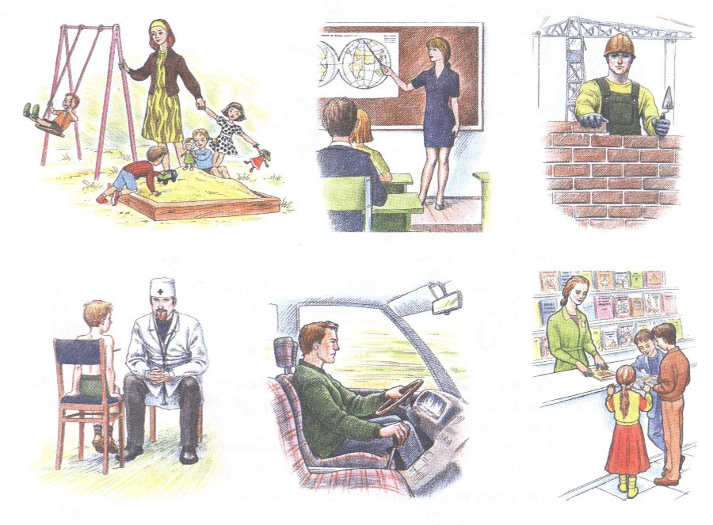

*Родителям рекомендуется:*

- побеседовать с ребенком о мужских профессиях, их особенностях; объяснить ребенку, кто что делает на работе, какую пользу приносит, кому что нужно для работы. Назови знакомые мужские профессии

Назови имя, отчество папы, дедушки, дяди, кем они работают, чем занимаются на работе?

Задание 1. Дидактическая игра «Назови профессию»

(образование существительных с помощью суффикса -щик).

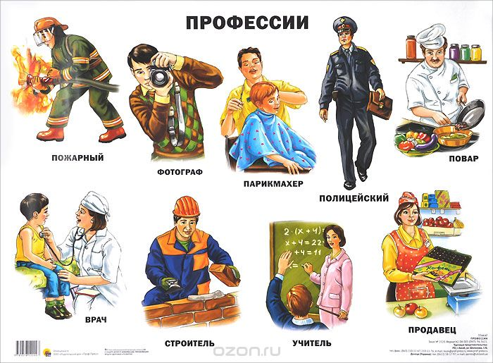Кто носит багаж? - Носильщик.

Кто сваривает трубы? - Сварщик.

Кто вставляет стекла? - Стекольщик.

Кто работает на кране? - Крановщик.

Кто кладет камни? - Каменщик.

Кто чинит часы? - Часовщик.

Кто точит ножи? - Точильщик.

Задание 2. Игра «Кто что делает?»

Водитель – управляет автомобилем,

Повар – варит ….

Учитель – учит …. ….

Фотограф – фотографирует ….

Телеведущий – рассказывает новости,….

Ветеринар – лечит ….

Врач – лечит ….

Фермер – выращивает ….

Задание 3. Игра «Найди ошибку».

Врачу нужны ... (бинт, вата, шприц, кастрюля,... ).

Врач варит суп.

Повар лечит людей.

Водитель продает продукты.

Пчеловод ловит преступников.

Задание 4. Дидактическая игра «Почему так названы?»

*(сложные слова)*

рыболов - ловит рыбу, пчеловод - ..., землекоп - ...,

лесоруб - ..., трубочист - ....

Задание 5. Дидактическая игра «Кто чем работает?»

(образование творительного падежа имен существительных):

маляр - кистью, землекоп - ..., дворник - ... , лесоруб - ..., плотник - ..., и т.д..

Задание 6. Дидактическая игра «Назови действия».

Лопатой - копают, пилой - ..., топором - …,

граблями - ..., кистями - ..., рубанком - ....

Задание 7. Игра «Назови профессию»

Пчел разводит – пчеловод, рыбу ловит, лес рубит, землю копает,

трубы чистит, коров доит, за конями ухаживает, картины рисует,

людей лечит, письма разносит, регулирует уличное движение.

Задание 8. Ответь полным предложением.

Что варит сталевар? Что добывает шахтер? Кого разводит пчеловод? Что проводит экскурсовод? Кто тушит пожар? Кто красит стены, окна, двери.

Задание 9. Ответь полным предложением «Что кому нужно?»

Кому нужен автомобиль? Кому нужна кисть? Кому нужен микрофон? Кому нужны кирпичи? Кому нужны весы? Кому нужен велосипед? Кому нужен мотоцикл?

Задание 10. Дидактическая игра «Подбери родственные слова».

Строить - стройка, строитель, строительство, строительный, постройка.

Задание 11. Расскажи о какой –либо профессии по плану:

* что это за профессия?
* носят ли люди данной профессии форменную одежду? Какую?
* назвать все необходимое для этой профессии?
* люди этой профессии работают на улице или в помещении?
* С кем или с чем работают эти люди (с людьми, с животными, с техникой, с книгами…)
* Чем занимаются люди этой профессии?

Какую профессию ты хочешь для себя выбрать?